San Sebastián de Mariquita , seleccionar la fecha.

Señores.
POLICÍA NACIONAL – ESCUELA DE AVIACIÓN POLICIAL
San Sebastián de Mariquita.

NO. DE CONTRATOS SUGERIDOS A EVALUAR | NUMERO CONSECUTIVO EN RUP DEL CONTRATO EJECUTADO Y/O LIQUIDADO A EVALUAR | OBJETO DEL CONTRATO | Valor en SMMLV | Mayor o igual a XXXXX SMMLV  (Cumple o No Cumple)
1
2
3

El proponente:

__________________________________
Firma del representante legal del proponente
Nombre o razón social del oferente: Diligenciar el nombre completo del proponente
Identificación (NIT ☐ C.C ☐ C.E ☐): Diligenciar la identificación del proponente
Nombre Representante Legal: Diligenciar el nombre completo del representante legal
Identificación (C.C ☐ C.E. ☐) Diligenciar el documento de identificación del representante legal
Dirección: Diligenciar la dirección del proveedor
Teléfono: Diligenciar teléfonos de contacto del proveedor
Email: Diligenciar correo electrónico de notificaciones

Nota1: Para consorcios y/o uniones temporales, se recomienda para facilitar la evaluación técnica entregar un formato diligenciado por cada uno de los integrantes.

Nota 2: Si los contratos acreditados fueron realizados bajo la modalidad de Consorcio o de Unión Temporal, se tomará para la verificación, el porcentaje (%) de participación en la ejecución del contrato del oferente que haga parte del Consorcio o de la Unión Temporal.

Nota 3: Para el caso de oferentes que cumplan el artículo 2.2.1.2.4.2.15 del Decreto 1082 del 2015 (modificado y adicionado por el decreto 1860 del 2021) criterios diferenciales para emprendimientos y empresas de mujeres en el sistema de compras pública, solo diligenciaran las dos primeras filas del formato.

San Sebastián de Mariquita , seleccionar la fecha.

Señores.
POLICÍA NACIONAL – ESCUELA DE AVIACIÓN POLICIAL
San Sebastián de Mariquita.

Referencia: Clasificación del proponente extranjero de Selección Abreviada de Menor cuantía, Número PN ESAVI SA MC 015 2026 cuyo objeto es: MANTENIMIENTO PREVENTIVO Y CORRECTIVO DE INSTALACIONES ADSCRITAS A LA ESCUELA DE AVIACIÓN POLICIAL, CON EJECUCIÓN POR TRACTO SUCESIVO, A PRECIOS UNITARIOS FIJOS SIN FÓRMULA DE REAJUSTE

El suscrito declaro bajo gravedad de juramento acorde a la actividad comercial desarrollada, o al objeto social de la empresa que represento, que me encuentro facultado para ejercer las actividades comerciales propias a cada actividad, especialidad y grupo descrito en el pliego de condiciones "Clasificación en el Registro Único de Proponentes", así

SEGMENTO | FAMILIAS | CLASES
Segmento | Familia | Clases

Autorizo a la Escuela de Aviación Policial de la Policía Nacional para verificar la información suministrada.

Atentamente,

__________________________________
Firma del representante legal del proponente
Nombre o razón social del oferente: Diligenciar el nombre completo del proponente
Identificación (NIT ☐ C.C ☐ C.E ☐): Diligenciar la identificación del proponente
Nombre Representante Legal: Diligenciar el nombre completo del representante legal
Identificación (C.C ☐ C.E. ☐) Diligenciar el documento de identificación del representante legal
San Sebastián de Mariquita , seleccionar la fecha.

Señores.
POLICÍA NACIONAL – ESCUELA DE AVIACIÓN POLICIAL
San Sebastián de Mariquita.

Referencia: proceso de Selección Abreviada de Menor cuantía Número PN ESAVI SA MC 015 2026 cuyo objeto es: MANTENIMIENTO PREVENTIVO Y CORRECTIVO DE INSTALACIONES ADSCRITAS A LA ESCUELA DE AVIACIÓN POLICIAL, CON EJECUCIÓN POR TRACTO SUCESIVO, A PRECIOS UNITARIOS FIJOS SIN FÓRMULA DE REAJUSTE
El(los) suscrito(s) a saber: Nombre del representante legal de la sociedad, asociación, persona jurídica, consorcio, unión temporal . domiciliado en Domicio de la persona firmante., identificado con Documentos de identificación y lugar de expedición, quien obra en calidad de (representante legal de la sociedad, del consorcio, de la unión temporal, o de la asociación proponente, si se trata de persona jurídica, caso en el cual debe identificarse de manera completa dicha sociedad, consorcio, unión temporal, o asociación, indicando instrumento de constitución y haciendo mención a su registro en la cámara de comercio del domicilio de la persona jurídica), quien en adelante se denominará el PROPONENTE, manifiesta(n) su voluntad, que en caso de ser el adjudicatario del proceso contractual resultante del presente estudio previo me comprometo a presentar el personal profesional ofrecido y entregar sus hojas de vida con toda la documentación requerida el día de la suscripción del contrato y que estos cumplirán con los requisitos mínimos exigidos en el presente estudio previo.
La verificación al cumplimiento de lo antes descrito será efectuada por el supervisor del contrato, en el componente que corresponda.

El proponente:

__________________________________
Firma del representante legal del proponente
Nombre o razón social del oferente: Diligenciar el nombre completo del proponente
Identificación (NIT ☐ C.C ☐ C.E ☐): Diligenciar la identificación del proponente
Nombre Representante Legal: Diligenciar el nombre completo del representante legal
Identificación (C.C ☐ C.E. ☐) Diligenciar el documento de identificación del representante legal
Dirección: Diligenciar la dirección del proveedor
Teléfono: Diligenciar teléfonos de contacto del proveedor
Email: Diligenciar correo electrónico de notificaciones

San Sebastián de Mariquita , seleccionar la fecha.

Señores.
POLICÍA NACIONAL – ESCUELA DE AVIACIÓN POLICIAL
San Sebastián de Mariquita.

Referencia: proceso de Selección Abreviada de Menor cuantía Número PN ESAVI SA MC 015 2026 cuyo objeto es: MANTENIMIENTO PREVENTIVO Y CORRECTIVO DE INSTALACIONES ADSCRITAS A LA ESCUELA DE AVIACIÓN POLICIAL, CON EJECUCIÓN POR TRACTO SUCESIVO, A PRECIOS UNITARIOS FIJOS SIN FÓRMULA DE REAJUSTE
El(los) suscrito(s) a saber: Nombre del representante legal de la sociedad, asociación, persona jurídica, consorcio, unión temporal . domiciliado en Domicio de la persona firmante., identificado con Documentos de identificación y lugar de expedición, quien obra en calidad de (representante legal de la sociedad, del consorcio, de la unión temporal, o de la asociación proponente, si se trata de persona jurídica, caso en el cual debe identificarse de manera completa dicha sociedad, consorcio, unión temporal, o asociación, indicando instrumento de constitución y haciendo mención a su registro en la cámara de comercio del domicilio de la persona jurídica), quien en adelante se denominará el PROPONENTE, manifiesta(n) su voluntad y compromiso de ejecutar el objeto del contrato resultante del presente estudio previo conforme a lo establecido en las especificaciones técnicas generales y específicas de las actividades estimadas para el proceso, así como en lo contenido en la oferta técnica adicional suscrita para este proceso contractual.

La verificación al cumplimiento de lo antes descrito será efectuada por el supervisor del contrato, en el componente que corresponda.

El proponente:

__________________________________
Firma del representante legal del proponente
Nombre o razón social del oferente: Diligenciar el nombre completo del proponente
Identificación (NIT ☐ C.C ☐ C.E ☐): Diligenciar la identificación del proponente
Nombre Representante Legal: Diligenciar el nombre completo del representante legal
Identificación (C.C ☐ C.E. ☐) Diligenciar el documento de identificación del representante legal
Dirección: Diligenciar la dirección del proveedor
Teléfono: Diligenciar teléfonos de contacto del proveedor
Email: Diligenciar correo electrónico de notificaciones

A continuación, se ilustra la forma en que los oferentes deberán presentar su oferta técnica y económica, así:

V/R UNIT OFERTADO: Deberá estar entre un rango 95% al 100% del V/UNIT LIMITE, para cada actividad contemplada, en su defecto la propuesta será rechazada.
V/R PARCIAL OFERTADO: será igual al producto (CANT)*(V/UNIT OFERTADO) para cada ítem.
SUBTOTAL CAPITULO: equivalente a la sumatoria de todas las actividades de cada capítulo.

COSTOS DIRECTOS, será equivalente a la suma de los subtotales de cada uno de los capítulos de los CUADRO PARA LA OFERTA ECONÓMICA
ADMINISTRACIÓN: equivalente a un porcentaje del SUBTOTAL EDIFICACIONES A INTERVENIR.
IMPREVISTOS: equivalente a un porcentaje del SUBTOTAL EDIFICACIONES A INTERVENIR.
UTILIDAD: equivalente a un porcentaje del SUBTOTAL EDIFICACIONES A INTERVENIR.
IVA SOBRE LA UTILIDAD: equivale al 19% de la UTILIDAD
COSTO TOTAL: equivalente a la sumatoria de (ADMINISTRACIÓN) + (IMPREVISTOS) + (UTILIDAD) + (IVA SOBRE LA UTILIDAD) + (COSTOS DIRECTOS))

CUMPLE SI - NO: Estas casillas serán diligenciadas por el comité evaluador económico verificara que cada V/ PARCIAL OFERTADO está en el rango establecido por la entidad.

Nota 1: el comité evaluador económico designado por la unidad, efectuará como correcciones aritméticas las originadas por todas las operaciones aritméticas a que haya lugar en el VALOR DE LA PROPUESTA ECONÓMICA, que estén habilitadas jurídica y técnicamente.
Nota 2: el comité evaluador económico designado por la unidad, verificará que el V/R UNIT OFERTADO de la propuesta se encuentre entre el 95% y el 100% del V/UNIT LIMITE de cada actividad, de lo contrario la propuesta se rechazará.
Nota 3: el comité evaluador económico designado por la unidad, verificará que la oferta que no contemple los costos indirectos (AIU), será rechazada. (Es decir que no diligencia las casillas correspondientes a los costos indirectos de la oferta económica)
Nota 4: el comité económico verificará que el COSTO TOTAL PROPUESTO, no supere el 100% del PEE y que no esté por debajo del 95% de este. Así pues, las ofertas que superen el valor total establecido en el PEE o estén por debajo del 95% de este, serán rechazadas.
Nota 5: el comité evaluador técnico designado por la unidad, verificará que no se hayan modificado la descripción de las actividades. Así mismo, el comité técnico verificará que no se hayan cambiado la cantidad en los ítems a ofertar, ni las unidades de medida, de presentarse la situación la propuesta será rechazada. Por tal motivo, las modificaciones generadas al formulario propuesta económica establecido por la entidad contratante serán responsabilidad del oferente.

Con la presentación de la propuesta, el contratista se compromete a ejecutar el número de actividades que la Policía Nacional requiera.
NOTA: en concordancia con las instrucciones estipuladas en el formato 1LF-FR-0071, para la presentación de la propuesta económica los oferentes deberán diligenciar el formato Microsoft Excel que corresponda dentro del proceso, y entregarse en este mismo tipo de archivo.

San Sebastián de Mariquita , seleccionar la fecha.

Señores.
POLICÍA NACIONAL – ESCUELA DE AVIACIÓN POLICIAL
San Sebastián de Mariquita.

Referencia: proceso de Selección Abreviada de Menor cuantía Número PN ESAVI SA MC 015 2026 cuyo objeto es: MANTENIMIENTO PREVENTIVO Y CORRECTIVO DE INSTALACIONES ADSCRITAS A LA ESCUELA DE AVIACIÓN POLICIAL, CON EJECUCIÓN POR TRACTO SUCESIVO, A PRECIOS UNITARIOS FIJOS SIN FÓRMULA DE REAJUSTE
El(los) suscrito(s) a saber: Nombre del representante legal de la sociedad, asociación, persona jurídica, consorcio, unión temporal . domiciliado en Domicio de la persona firmante., identificado con Documentos de identificación y lugar de expedición, quien obra en calidad de (representante legal de la sociedad, del consorcio, de la unión temporal, o de la asociación proponente, si se trata de persona jurídica, caso en el cual debe identificarse de manera completa dicha sociedad, consorcio, unión temporal, o asociación, indicando instrumento de constitución y haciendo mención a su registro en la cámara de comercio del domicilio de la persona jurídica), quien en adelante se denominará el PROPONENTE, manifiesta(n) su voluntad de ofrecimiento y compromiso de ejecutar las características técnicas adicionales como se relaciona a continuación.

NÚMERO ACTIVIDAD QUE OFERTA | DESCRIPCIÓN OFERTA TÉCNICA ADICIONAL | SI | NO
1
2
3
.
.
n

.
Los ítems ofertados y aceptados por la Policía Nacional mediante la asignación del puntaje al oferente al cual se le adjudique el contrato, deberán ser ejecutados y facturados durante el contrato, de acuerdo con lo establecido en la propuesta.
La verificación al cumplimiento de lo antes descrito será efectuada por el supervisor del contrato, en el componente que corresponda.

_____________________________________
Firma del representante legal del proponente
Nombre o razón social del oferente: Diligenciar el nombre completo del proponente
Identificación (NIT ☐ C.C ☐ C.E ☐): Diligenciar la identificación del proponente
Nombre Representante Legal: Diligenciar el nombre completo del representante legal
Identificación (C.C ☐ C.E. ☐) Diligenciar el documento de identificación del representante legal

San Sebastián de Mariquita , seleccionar la fecha.

Señores.
POLICÍA NACIONAL – ESCUELA DE AVIACIÓN POLICIAL
San Sebastián de Mariquita.

Referencia: Apoyo a la industria nacional del proceso de Selección Abreviada de Menor cuantía, Número PN ESAVI SA MC 015 2026 cuyo objeto es: MANTENIMIENTO PREVENTIVO Y CORRECTIVO DE INSTALACIONES ADSCRITAS A LA ESCUELA DE AVIACIÓN POLICIAL, CON EJECUCIÓN POR TRACTO SUCESIVO, A PRECIOS UNITARIOS FIJOS SIN FÓRMULA DE REAJUSTE

Declaramos bajo nuestra responsabilidad personal y/o comprometiendo a las personas naturales y/o personas jurídicas que represento o apodero que:

1. OFRECIMIENTO DE BIENES Y/O SERVICIOS NACIONALES (PRODUCCIÓN NACIONAL, ACUERDO O TRATADO INTERNACIONAL O PRINCIPIO DE RECIPROCIDAD)

Este punto lo deben diligenciar los oferentes cuyos bienes y/o servicios sean prestados y suministrados así:

 |  | Marcar (X) según corresponda
Por Producción  Nacional | Cuando es prestado y/o suministrado por un oferente colombiano o residente en Colombia | SI ☐
Por Acuerdo o Tratado Internacional o Principio de Reciprocidad | Para los bienes y/o servicios correspondientes a empresas nacionales de países que hacen parte de Acuerdos o Tratados Internacionales celebrados con Colombia para compras estatales aplicables a este proceso de contratación | SI ☐  Deberá allegar diligenciado el formulario indicación de trato nacional
 | Para los bienes y/o servicios correspondientes a empresas nacionales de países que aplican el Principio de Reciprocidad | SI ☐  Deberá allegar diligenciado el formulario indicación de trato nacional

Porcentaje de los bienes y/o servicios de acuerdo con el desarrollo del proceso contractual. | Certifico  Marcar con (x) donde corresponda | Puntaje determinado según pliego de condiciones
Igual al 100% | ☐ | 10
>= 50% y < 100% | ☐ | 6
< 50% | ☐ | 5

Nota 1: los oferentes que certifiquen el cumplimiento de cualquiera de las situaciones y condiciones exigidas en el Numeral 1 del presente obtendrán la asignación puntos de acuerdo a lo descrito en el literal c de los “FACTORES DE VERIFICACIÓN Y PONDERACIÓN”.

Nota 2: los oferentes que hayan diligenciado el Numeral 1 del presente formulario, en cualquiera de sus apartes, no deberán diligenciar lo exigido en el Numeral 2 de este formulario.

Nota 3: para la verificación y asignación del puntaje de que trata el Numeral 1 de este formulario, el mismo se entenderá prestado bajo la gravedad de juramento con su suscripción y presentación junto con la propuesta.

2. OFRECIMIENTOS DE BIENES Y/O SERVICIOS EXTRANJEROS CON COMPONENTE NACIONAL

Este punto lo deben diligenciar los oferentes cuyos bienes y/o servicios sean ejecutados así:

 |  | Marcar (X) según corresponda
Por Componente Nacional | Cuando la incorporación de bienes y/o servicios es realizada mediante la vinculación de personas naturales o jurídicas que presten servicios profesionales, técnicos u operativos | SI ☐
En el Exterior | Cuando la incorporación de bienes y/o servicios es realizada mediante la vinculación de personas naturales o jurídicas que presten servicios profesionales, técnicos u operativos extranjeras | SI ☐

Porcentaje de los bienes y/o servicios de acuerdo con el desarrollo del proceso contractual. | Certifico  Marcar con (x) donde corresponda | Puntaje determinado según pliego de condiciones
Igual al 100% | ☐ | 4
>= 50% y < 100% | ☐ | 3
< 50% | ☐ | 2

Nota 1: los oferentes que demuestren el cumplimiento de cualquiera de las situaciones y condiciones exigidas en el Numeral 2 del presente formulario, obtendrán la asignación puntaje de acuerdo a lo descrito en el literal c de los “FACTORES DE VERIFICACIÓN Y PONDERACIÓN”
Nota 2: la incorporación de componente colombiano puede ofrecer servicios profesionales, técnicos y operativos, para esto último deberá allegar el comprobante de afiliación al Sistema General de Seguridad Social o copia de Contratos de Trabajo o Comprobante de los Pagos de Nómina. En todo caso, el componente nacional debe corresponder al porcentaje mínimo aquí exigido.

Nota 3: para la verificación y asignación del puntaje de que trata el Numeral 2 de este formulario, el mismo se entenderá prestado bajo la gravedad de juramento con su suscripción y presentación junto con la propuesta.

El proponente:

__________________________________
Firma del representante legal del proponente
Nombre o razón social del oferente: Diligenciar el nombre completo del proponente
Identificación (NIT ☐ C.C ☐ C.E ☐): Diligenciar la identificación del proponente
Nombre Representante Legal: Diligenciar el nombre completo del representante legal
Identificación (C.C ☐ C.E. ☐) Diligenciar el documento de identificación del representante legal
Dirección: Diligenciar la dirección del proveedor
Teléfono: Diligenciar teléfonos de contacto del proveedor
Email: Diligenciar correo electrónico de notificaciones

San Sebastián de Mariquita , seleccionar la fecha.

Señores.
POLICÍA NACIONAL – ESCUELA DE AVIACIÓN POLICIAL
San Sebastián de Mariquita.

Referencia: Indicación de trato nacional Diligenciar el cargo a desempeñar para el proceso número PN ESAVI SA MC 015 2026 cuyo objeto es: MANTENIMIENTO PREVENTIVO Y CORRECTIVO DE INSTALACIONES ADSCRITAS A LA ESCUELA DE AVIACIÓN POLICIAL, CON EJECUCIÓN POR TRACTO SUCESIVO, A PRECIOS UNITARIOS FIJOS SIN FÓRMULA DE REAJUSTE

En observancia a lo establecido en el Artículo 2.2.1.2.4.1.3 del Decreto 1082 de 2015, de conformidad con el Artículo 20 de Ley 80 de 1993 y para efectos del Parágrafo del Artículo 1 de la Ley 816 de 2003, modificado por el Artículo 51 del Decreto 019 de 2012; para otorgar puntaje como productor 100% nacional se deberá diligenciar por parte del Oferente el siguiente Anexo, discriminando la información dependiendo si es un Tratado o Acuerdo Internacional o si aplica el Principio de Reciprocidad, así;

PARA TRATADOS O ACUERDOS INTERNACIONALES

En caso de haberse suscrito y se encuentre vigente Acuerdo o Tratado Internacional alguno aplicable al presente proceso de contratación, indicar los siguientes datos:

Identificación o denominación del Acuerdo o Tratado: Diligenciar identificación del acuerdo.
Objeto del Tratado: Diligenciar el objeto del tratado
Ubicación en el SECOP (Link): Diligenciar link de consulta
RECIPROCIDAD

En ausencia de Acuerdo o Tratado Internacional, pero si existe trato nacional en virtud del Principio de Reciprocidad, indicar los siguientes datos:

Fecha de la expedición de la certificación: seleccionar fecha de expedición.
Estado sobre el que se certifica: Diligenciar estado.
Ubicación en el SECOP (LINK): Diligenciar link de consulta

Nota: estos datos serán verificados por la Dirección Administrativa y Financiera por medio de la Página Web www.colombiacompra.gov.co, teniendo en cuenta que conforme con el “Manual para el manejo de los Acuerdos Comerciales en Procesos de Contratación” Versión M-MACPC-12 expedido por la Agencia Nacional de Contratación, la Entidad debe verificar los contenidos sobre Trato Nacional ya que no en todos los casos los conoce.

_____________________________________
Firma del representante legal del proponente
Nombre o razón social del oferente: Diligenciar el nombre completo del proponente
Identificación (NIT ☐ C.C ☐ C.E ☐): Diligenciar la identificación del proponente
Nombre Representante Legal: Diligenciar el nombre completo del representante legal
Identificación (C.C ☐ C.E. ☐) Diligenciar el documento de identificación del representante legal
Formato 1LF-FR-0129 IDENTIFICACIÓN ESPECÍFICA DE LA NECESIDAD

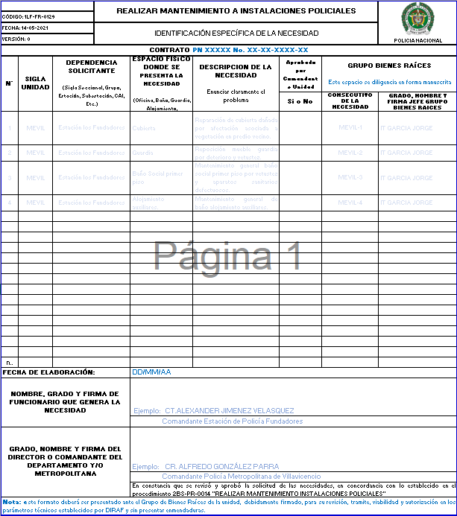

Formato 1LF-FR-0207 ORDEN DE TRABAJO PARA MANTENIMIENTO INSTALACIONES POLICIALES

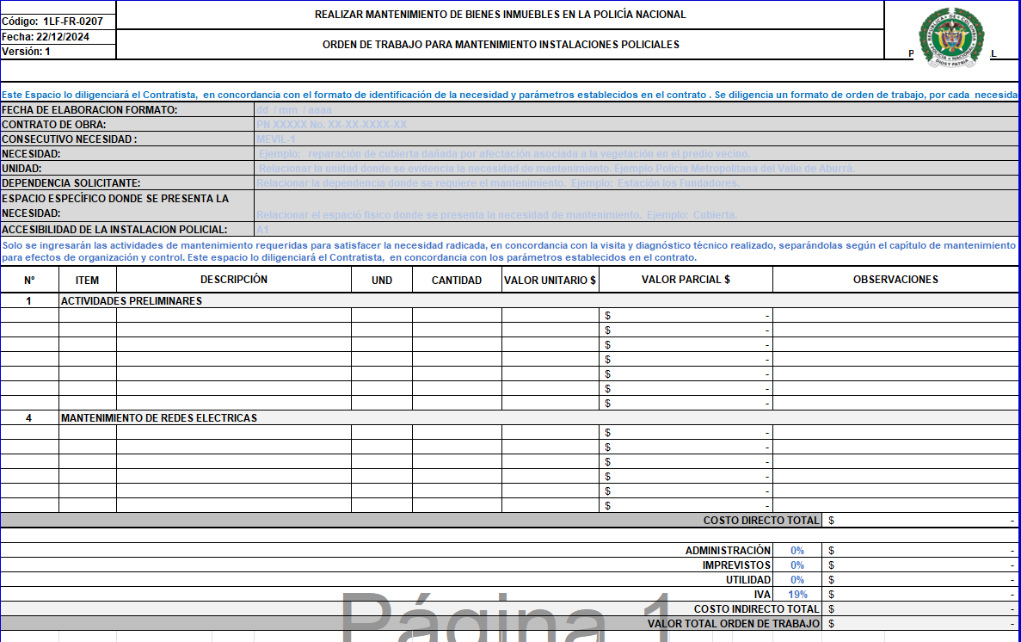
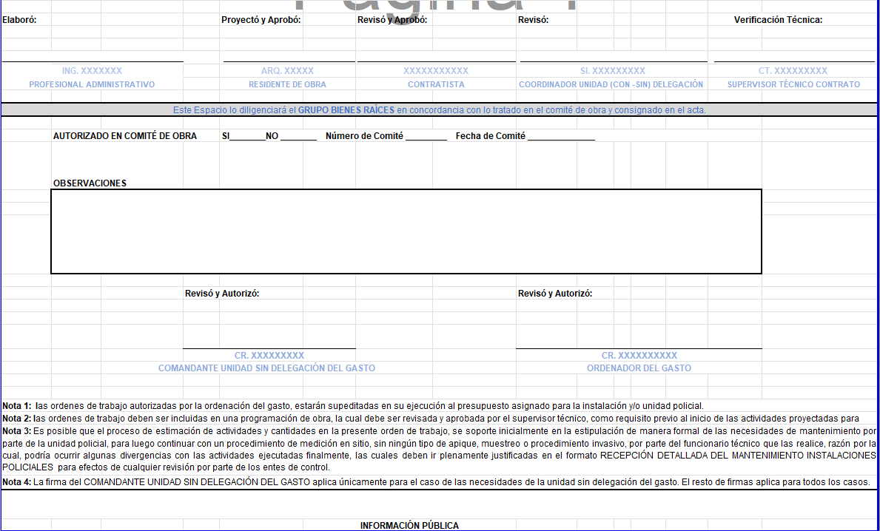

Formato 1LF-FR-0208 RECEPCIÓN DETALLADA DEL MANTENIMIENTO INSTALACIONES POLICIALES


